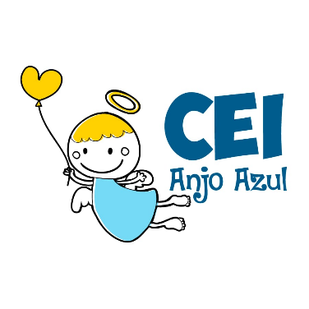

CENTRO DE EDUCAÇÃO INFANTIL ANJO AZUL
Rua 31 de Março/nº 1508
Lacerdópolis – SC
CEP: 89660 000
Fone: (49) 3552 0279
Coordenadora: Marizane Dall’Orsoletta
E mail: ceianjoazullacerdopolis@gmail.com
Blog: www.ceianjoazul.blogspot.com

ARTES – PROFESSORA ANA CAROLINE
SEMANA: 14/09 Á 18/09
(2 HORAS SEMANAIS- PLATAFORMA/WHATSAPP)
PRÉ I
OLÁ QUERIDAS CRIANÇAS!
SUGESTÃO DE ATIVIDADE:
FAZENDO ARTE COM MACARRÃO!
MATERIAIS NECESSÁRIOS
- MACARRÃO COZIDO OU CRU QUALQUER TIPO DE MACARRÃO)
- FOLHA DE SULFITE, PAPELÃO OU MADEIRA
- BARBANTE, SEMENTE, TINTA GUACHE, COLA, CANETINHA, LÁPIS DE COR ENTRE OUTROS.
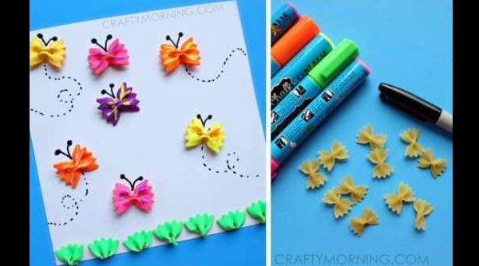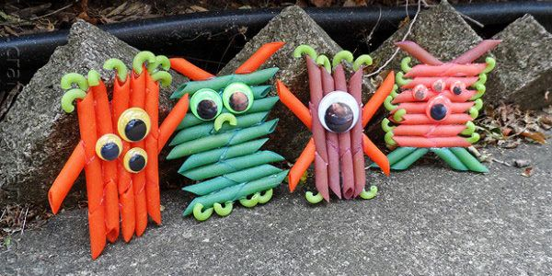
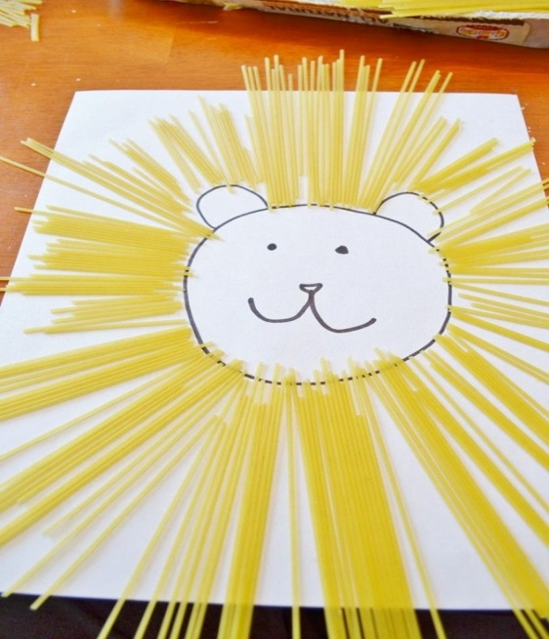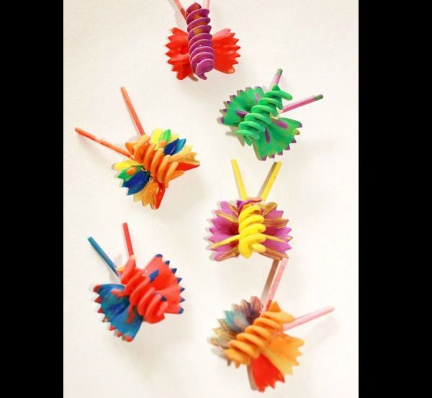
USE A CRIATIVIDADE E IMAGINAÇÃO!

